
Inbjudan till utställning v28 2026
på

-beläget i den unika kulturmiljön på Stenegård i Järvsö – en plats med stark förankring i kultur, hantverk och kreativa uttryck. Här ges regionala och nationella konstnärer möjlighet att ställa ut sin konst i en inspirerande och välbesökt miljö.
Ansökan är öppen för SK´s medlemmar i Region Mitt
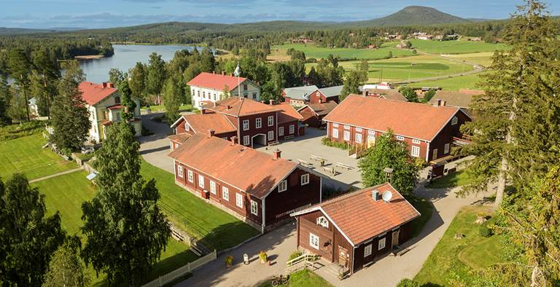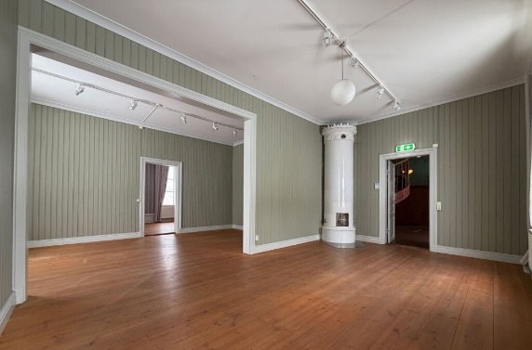
https://stenegard.com/ https://gallerifragment.se/
Utställningsperiod vecka 28-
OBS – detta är samma vecka som den årliga Hälsingehambon äger rum. Högsta möjliga besökstryck!
Inlämning tisdag den 7 juli kl 12-14.
(Man kan skicka verk med Titti och Birgitta från Falun/Borlänge.)
Utställning: onsdag 8 juli – söndag 12 juli -5 dagar
Vernissage: Onsdag 8 juli – Finissage söndag 12 juli
Öppettider: alla dagar 11 – 16. Deltagarna bemannar utställningen, 2/pass
Kostnad: 800kr/utställare. (Utställningsbidrag 500kr/medlem/2026 kan sökas)
Max Antal deltagare: 5 hänger på vägg + 2 på podier/golv
Urval av konstnärer: Om fler än 7 ansöker gör utställningskommittén ett urval för att kunna
visa medlemmarnas bredd och av detta skapa en varierad och intressant utställning.
Väggyta per deltagare: ca 3 m (ej sammanhängande)
Galleriet har: Tavellist med linor och krok, 5 podier
Anmälan och/eler eventuella frågor till; regionmitt@konstnarsforbundet.se senast 15/4

